Piątek 09.04.2021r.
Tematyka: Jak powstaje chleb

1.Oglądanie filmu edukacyjnego „ Jak powstaje chleb”
Jak produkowany jest chleb - YouTube
2. ,, Różne zboża’’ – dziecko na podstawie ilustracji opowiada, czym różnią się od siebie różne zboża i jakie mają cechy wspólne. Rodzic informuje dziecko do czego wykorzystywane są zboża znajdujące się na ilustracji:
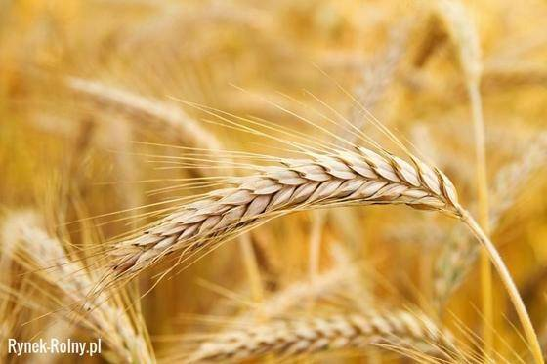
pszenica – mąka pszenna
( jasne pieczywo )

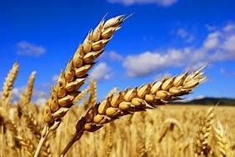
żyto – mąka żytnia ( ciemne pieczywo)

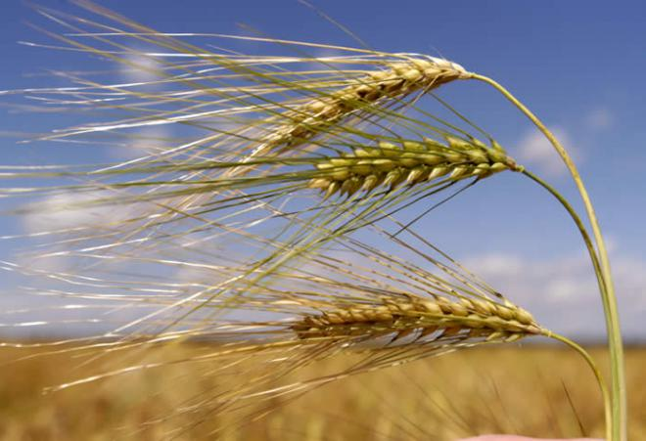
jęczmień – kasza

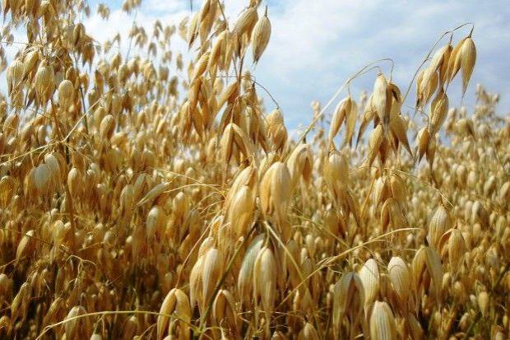
owies – płatki owsiane
3. Zabawa ruchowa „ Zwierzęta wiejskie”
Dziecko porusza się po pokoju. Na sygnał rodzica np.: kura, koń, królik naśladuje zwierzęta głosem i ruchem.
4. Do wykonania Karta Pracy
Sześciolatki z części 3 strony 47a i 48a
- układanie historyjki obrazkowej o powstaniu chleba , numerowanie kolejnych obrazków, rysowanie ostatniego elementu historyjki
-kącik grafomotoryczny, pisanie nazw zwierząt po śladzie

Pięciolatki z części 3 strony 38
-doskonalenie sprawności manualnej i percepcji wzrokowej, dostrzeganie związków przyczynowo-skutkowych, budowanie wypowiedzi

Czterolatki z części 2 strona 26.
-wykonywanie poleceń według wskazówek rodzica. Opowiadanie historyjki o tym, jak powstaje chleb.

5. Proszę o wykonanie dowolnej pracy plastycznej przedstawiającej zwierzę z wiejskiego podwórka. Poniżej zamieszczone jest kilka przykładowych prac.
